
ФУДБАЛСКИ САВЕЗ РЕГИОНА

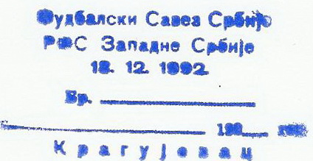
ЗАПАДНЕ СРБИЈЕ

П Р И Ј А В А

ЗА СТИЦАЊЕ НАЦИОНАЛНЕ „ Ц “ ЛИЦЕНЦЕ

Име и презиме _____________________________________________________________
Датум и место рођења _____________________________________________________
Број личне карте ______________________ издата у ____________________________
ЈМБГ:
Адреса и место становања_____________________________________________________
Број телефона у стану ____________________ на послу ___________________________
Број мобилног телефона ___________________мејл адреса_________________________
Стручна спрема _____________________________________________________________
Да ли је ангажован у клубу и којем ______________________________________________
Да ли већ поседује неко звање у струци _________________________________________
Доказ о звању _______________________________________________________________
Овим потврђујем под пуном моралном и материјалном одговорношћу да нисам кажњен и да се против мене не води дисциплински поступак за дела у фудбалу која ме чине недостојним за обављање стручног рада у фудбалу

Предата документација:

- пријава
- спортска биографија
- извод из матичне књиге рођених
- оверену диплому завршене школе ( најмање средње школе у трајању од 3 године)
- потврде на формулару о играчкој каријери за 6 године
- здравствено уверење (не старије од шест месеци),
- потврду суда да се против вас не води истражни поступак (не старија од шест месеци),
- 2 слике
- Доказ о уплати ( износ уплате : 20.000,00 динара )

Потпис кандидата

____________________
_________________
( Датум)

